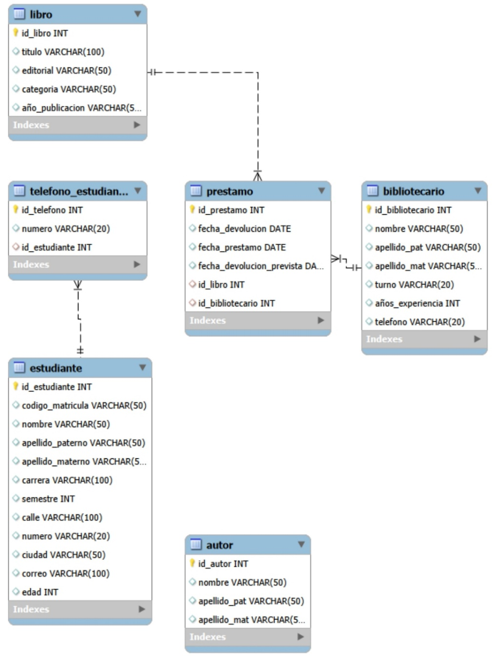
Sistema Biblioteca
MYSQL

